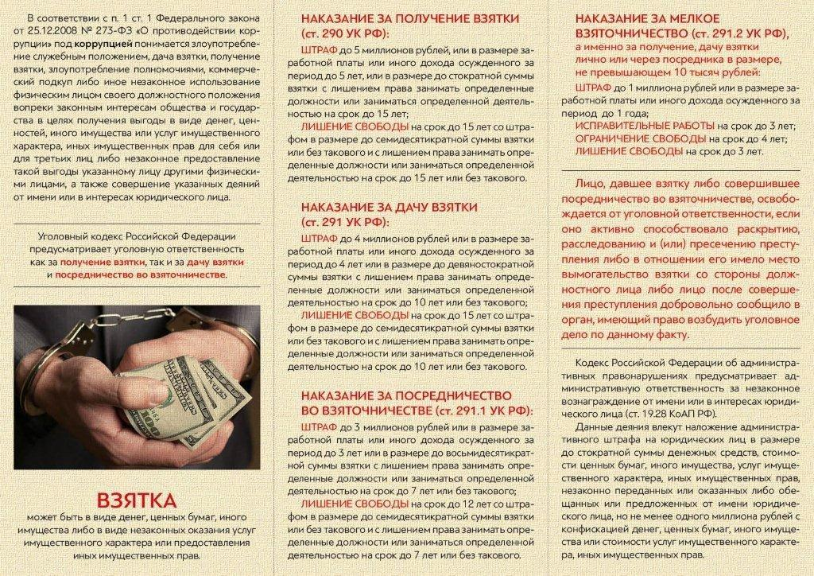
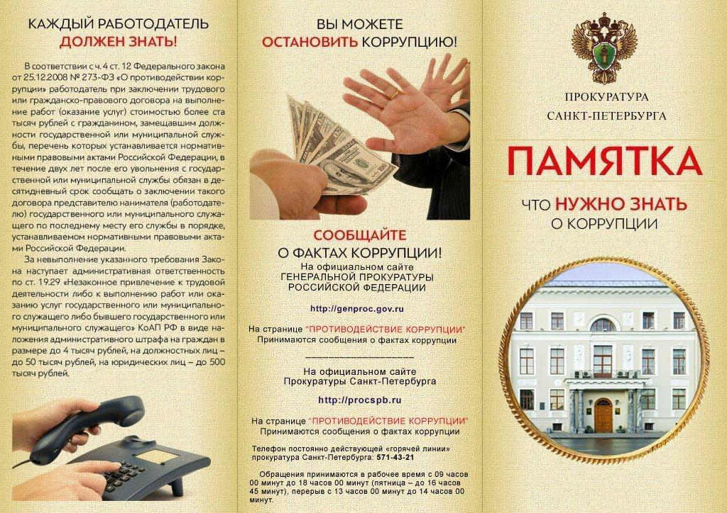
ОСТОРОЖНО! Прокуратура Красногвардейского района Санкт-Петербурга ОСТОРОЖНО!
КОРРУПЦИЯ! Адрес: 195027, Санкт-Петербург, пр. Среднеохтинский, д. 52/11, КОРРУПЦИЯ!
Телефон канцелярии: 227-84-16|
Пон. – четв. с 9.00 до 18.00, пятн. с 9.00 до 16.45, обед с 13.00 до 14.00,
предпраздничные дни с 9.00 до 17.00.

